NUSS

Gabelstaplerfahrer (m/w/d)

Ihre Aufgaben
- LKW be- und entladen
- Wareneingangskontrolle durchführen
- Waren einlagern
Ihr Profil
- Gabelstaplerschein
- Deutsche Sprachkenntnisse
- Bereitschaft zur Schichtarbeit von Vorteil
- Körperliche Belastbarkeit
- Teamfähigkeit

Als erfolgreiches Familienunternehmen wissen wir, dass unsere Mitarbeiter das Herzstück von NUSS sind. Mit regelmäßigen Fort- und Weiterbildungen stellen wir sicher, dass unsere Mitarbeiterinnen und Mitarbeiter als Logistikdienstleister in allen Bereichen immer auf den aktuellen Stand sind.

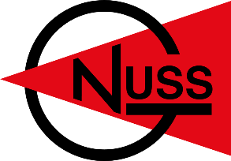
Logistik Center NUSS GmbH
Ansprechpartner: Frau Reiß / Frau Schöffel
Am Oberwald 9, 76744 Wörth
Tel. 07271/9486-160
personal@nuss.de

